

**ŠTÍPAČ DŘEVA**

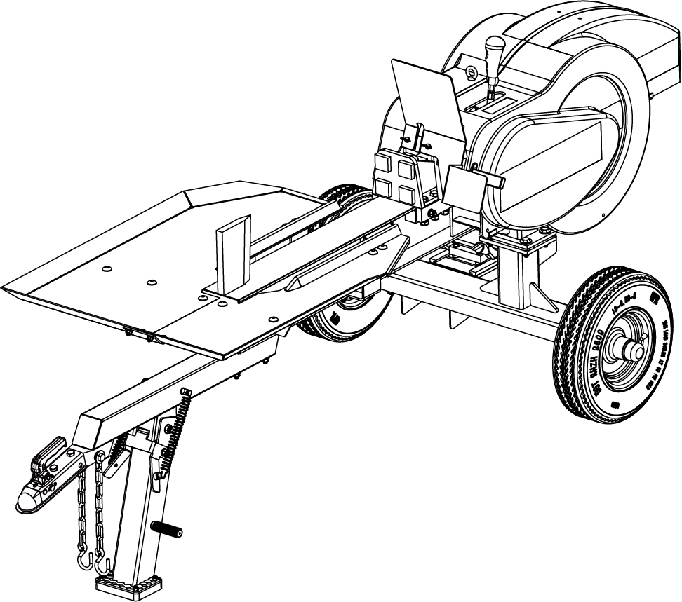

**Manuál**

**OBSAH**

Varování a pravidla 3

Varovné značky 4

Instrukce pro sestavení 5-10

Obecné instrukce 11

Pracovní instrukce 12-13

Údržba a skladování 14

Řešení problémů 15

Specifikace 16

Rozpady dílů & seznam dílů 17-23

Prohlášení o shodě……..……………………………………………………….........24

 **Varování a pravidla**

**Přečtěte si pozorně tento manual než začnete používat štípačku.**

Provozovatel si musí před použitím tohoto zařízení přečíst a porozumět všem bezpečnostním a varovným informacím, návodům k použití, údržbě a skladování. Nesprávné fungování a údržba štípače dřeva může mít za následek vážné zranění obsluhy nebo okolních osob.

**Varování**

* Nesedejte sin a štiípačku
* Před prací si vždy zkontrolujte stroj
* Rozbité díly ihned vyměňte
* Nepřesahujte maximální zatížení štípačky 23 tun.
* Nepoužívejte štípačku v noci nebo za snížené viditelnosti.
* Nepřesahujte povolenou rychlost štípačky **32 MPH**.

**Ochranné pomůcky**

* Vždy noste ochranné pomůcky (rukavice, brýle).

|  |
| --- |
| **VAROVÁNÍ** |
| Varování, upozornění a pokyny uvedené v této příručce nemohou zahrnovat všechny možné podmínky nebo situace, které mohou nastat. Provozovatel musí pochopit, že zdravý rozum a opatrnost jsou faktory, které nelze do tohoto výrobku zabudovat, a musí být dodány provozovatelem. |

**Sestavení stroje je vyžadováno**

Tento produkt vyžaduje před použitím montáž. Pokyny najdete v části „Montáž“. Kvůli hmotnosti a / nebo velikosti štípače dřeva se doporučuje, aby byl při montáži přítomen další dospělý. Po obdržení pečlivě KONTROLUJTE VŠECHNY KOMPONENTY, abyste se ujistili, že žádné součásti nechybí nebo nejsou poškozeny.

**Varovné značky**



**DANGER**

**WARNING**

**CAUTION**

**CAUTION**

**Toto je symbol výstrahy bezpečnosti. Slouží k upozornění na potenciální nebezpečí úrazu.**

**NEBEZPEČÍ označuje bezprostředně nebezpečnou situaci.**



**VAROVÁNÍ označuje potenciálně nebezpečnou situaci.**



**UPOZORNĚNÍ označuje potenciálně nebezpečnou situaci.**



**UPOZORNĚNÍ použité bez bezpečnostního výstražného symbolu označuje potenciálně nebezpečnou situaci.**



|  |
| --- |
| **WARNING** |
| Přečtěte si a dodržujte všechny pokyny pro montáž a obsluhu. Nesprávné sestavení tohoto zařízení může mít za následek vážné zranění uživatele nebo okolních osob nebo poškození zařízení. |

|  |  |
| --- | --- |
| *3* | **Motor je dodáván nezalitý**  Před startem nalijte olej SAE 10W-30. |

**Sestavení štípačky**

Přepravní bednu postavte na pevný rovný povrch a opatrně sejměte víko. Použijte dvě osoby a vyjměte všechny součásti z přepravní bedny a zkontrolujte součásti, abyste se ujistili, že nezůstanou žádné kousky, než začnete sestavovat štípačku, postupujte podle kroků 1 až 11.

**Instrukce pro sestavení**

**KROK 1: Vložte kola na nápravu**

1. Připevněte kola k sestavě nápravy pomocí ploché podložky Ø20 (x1) a šestihranné drážkované matice M20x1,5 (x1), přičemž dbejte na to, aby vsuvka směřovala ven. Po utažení šestihranné drážkové matice otočte o 1/4 cyklus zpět, abyste se ujistili, že se kolo může plynule otáčet. Zašroubujte šestihrannou matici M20x1,5 na místě pomocí závlačky Ø4x36 (x1). Namontujte víčko nápravy na konec pomocí gumového kladiva. Opakujte na druhém kole.

**POZNÁMKA:** K upevnění víka nápravy použijte černé plastové pouzdro, jak je znázorněno na následujícím obrázku. Zakryjte černé pouzdro na víku nápravy a pomocí gumového / dřevěného kladiva klepejte na konec plastového pouzdra a připevněte víčko nápravy na kolo.

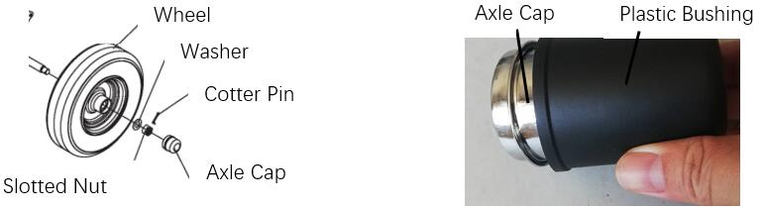

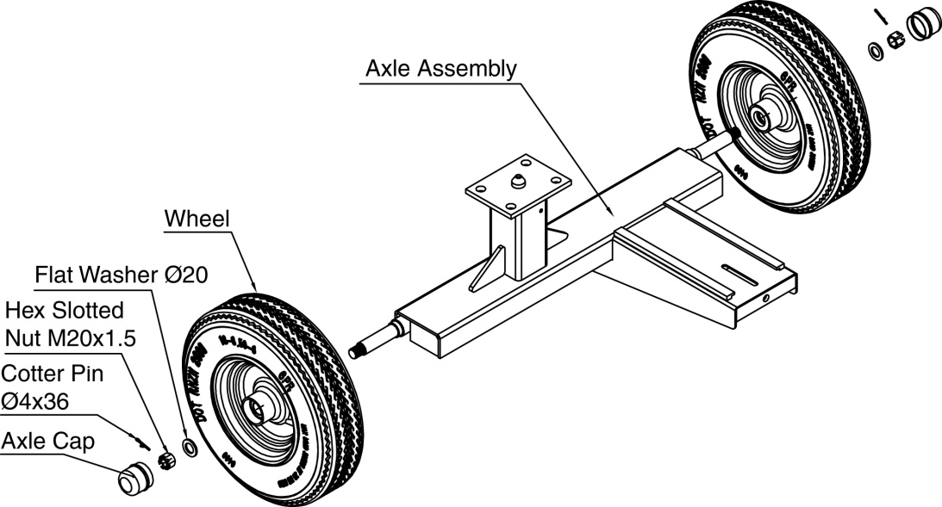

**KROK 2: Připojte sestavu nosníku**

1. Připevněte sestavu nosníku k sestavě nápravy pomocí šestihranného šroubu M10x45 (x4), velké ploché podložky Ř10 (x8), elastického polštáře (x4) a nylonové pojistné matice M10 (x4).

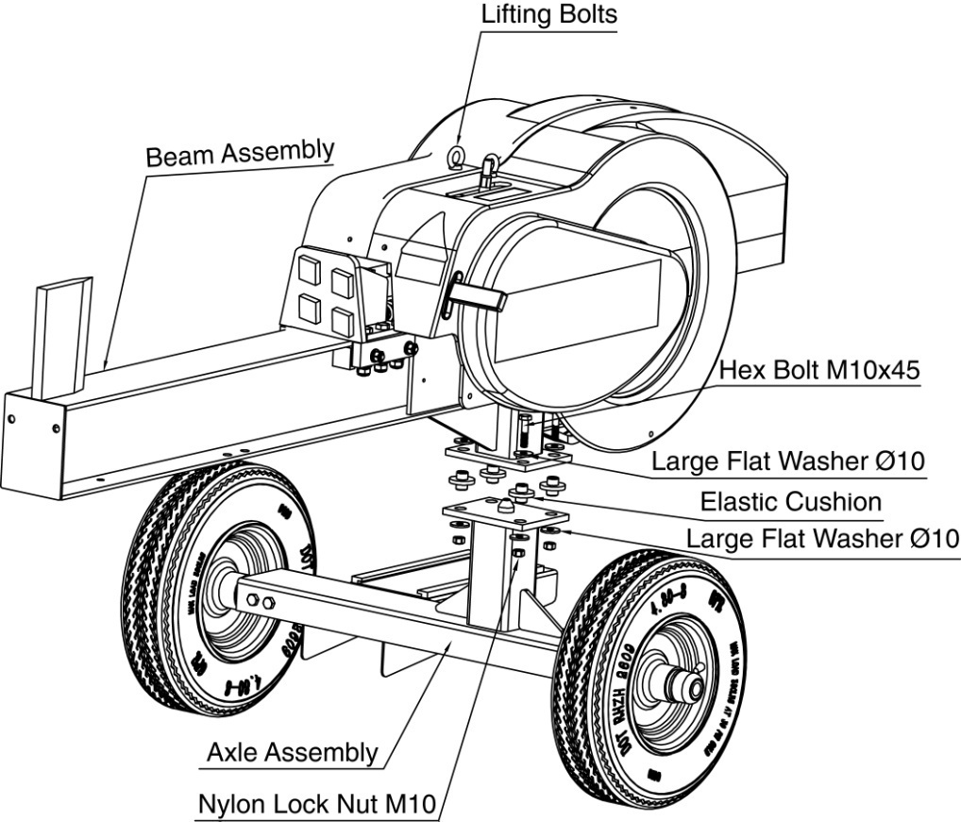

**KROK 3: Připojte rám k sestavě nosníků**

1. Připojte rám k sestavě nosníku pomocí šestihranného šroubu M10x95 (x4), ploché podložky Ř10 (x4) a pojistné matice M10 (x4).

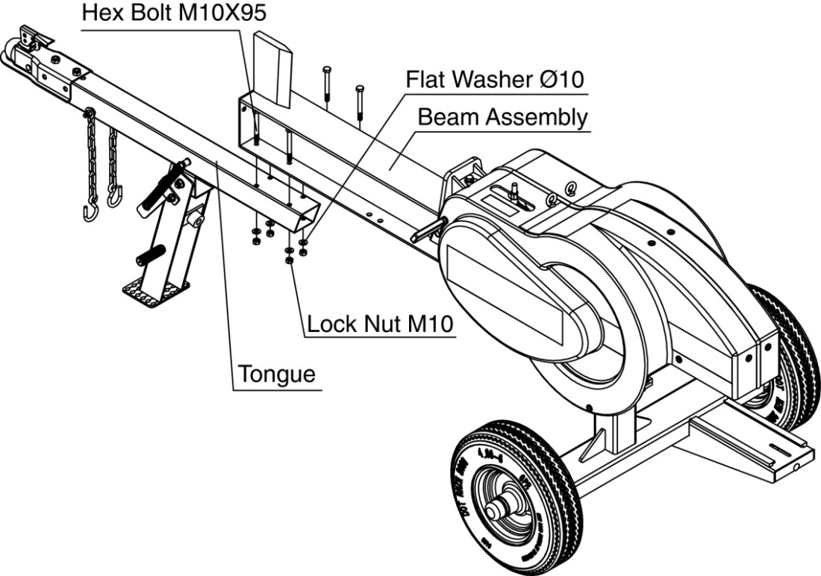

**KROK 4: Sestavení motoru, připojení řemenů a provozní rukojeti**

1. Vložte sestavu motoru do slotu na sestavě nápravy, zatlačte motor dopředu a namontujte čtyřhrannou matici (x1) a nylonovou pojistnou matici M10 (x1). Povolte nylonovou pojistnou matici M10, dokud nedojde k úpravě napnutí řemenu.
2. Uvolněte řemeny a vložte jeden řemen do vnitřní drážky na spojce motoru. Dbejte na to, aby řemen zůstal v odpovídající drážce na setrvačníku, otáčejte setrvačníkem ve směru hodinových ručiček, dokud pás nezůstane na svém místě. Opakujte na druhém pásu.
3. Zašroubujte šroub polohy motoru (x1), upravte napnutí pásu zatlačením pásu směrem prstu a zajistěte, aby důlek nebyl menší než 0,4 palce. Jakmile je napětí řemenu správné, zajistěte šroub polohy motoru na místě. Po opravě napnutí řemenu utáhněte nylonovou pojistnou matici M10.
4. Připojte rukojeť

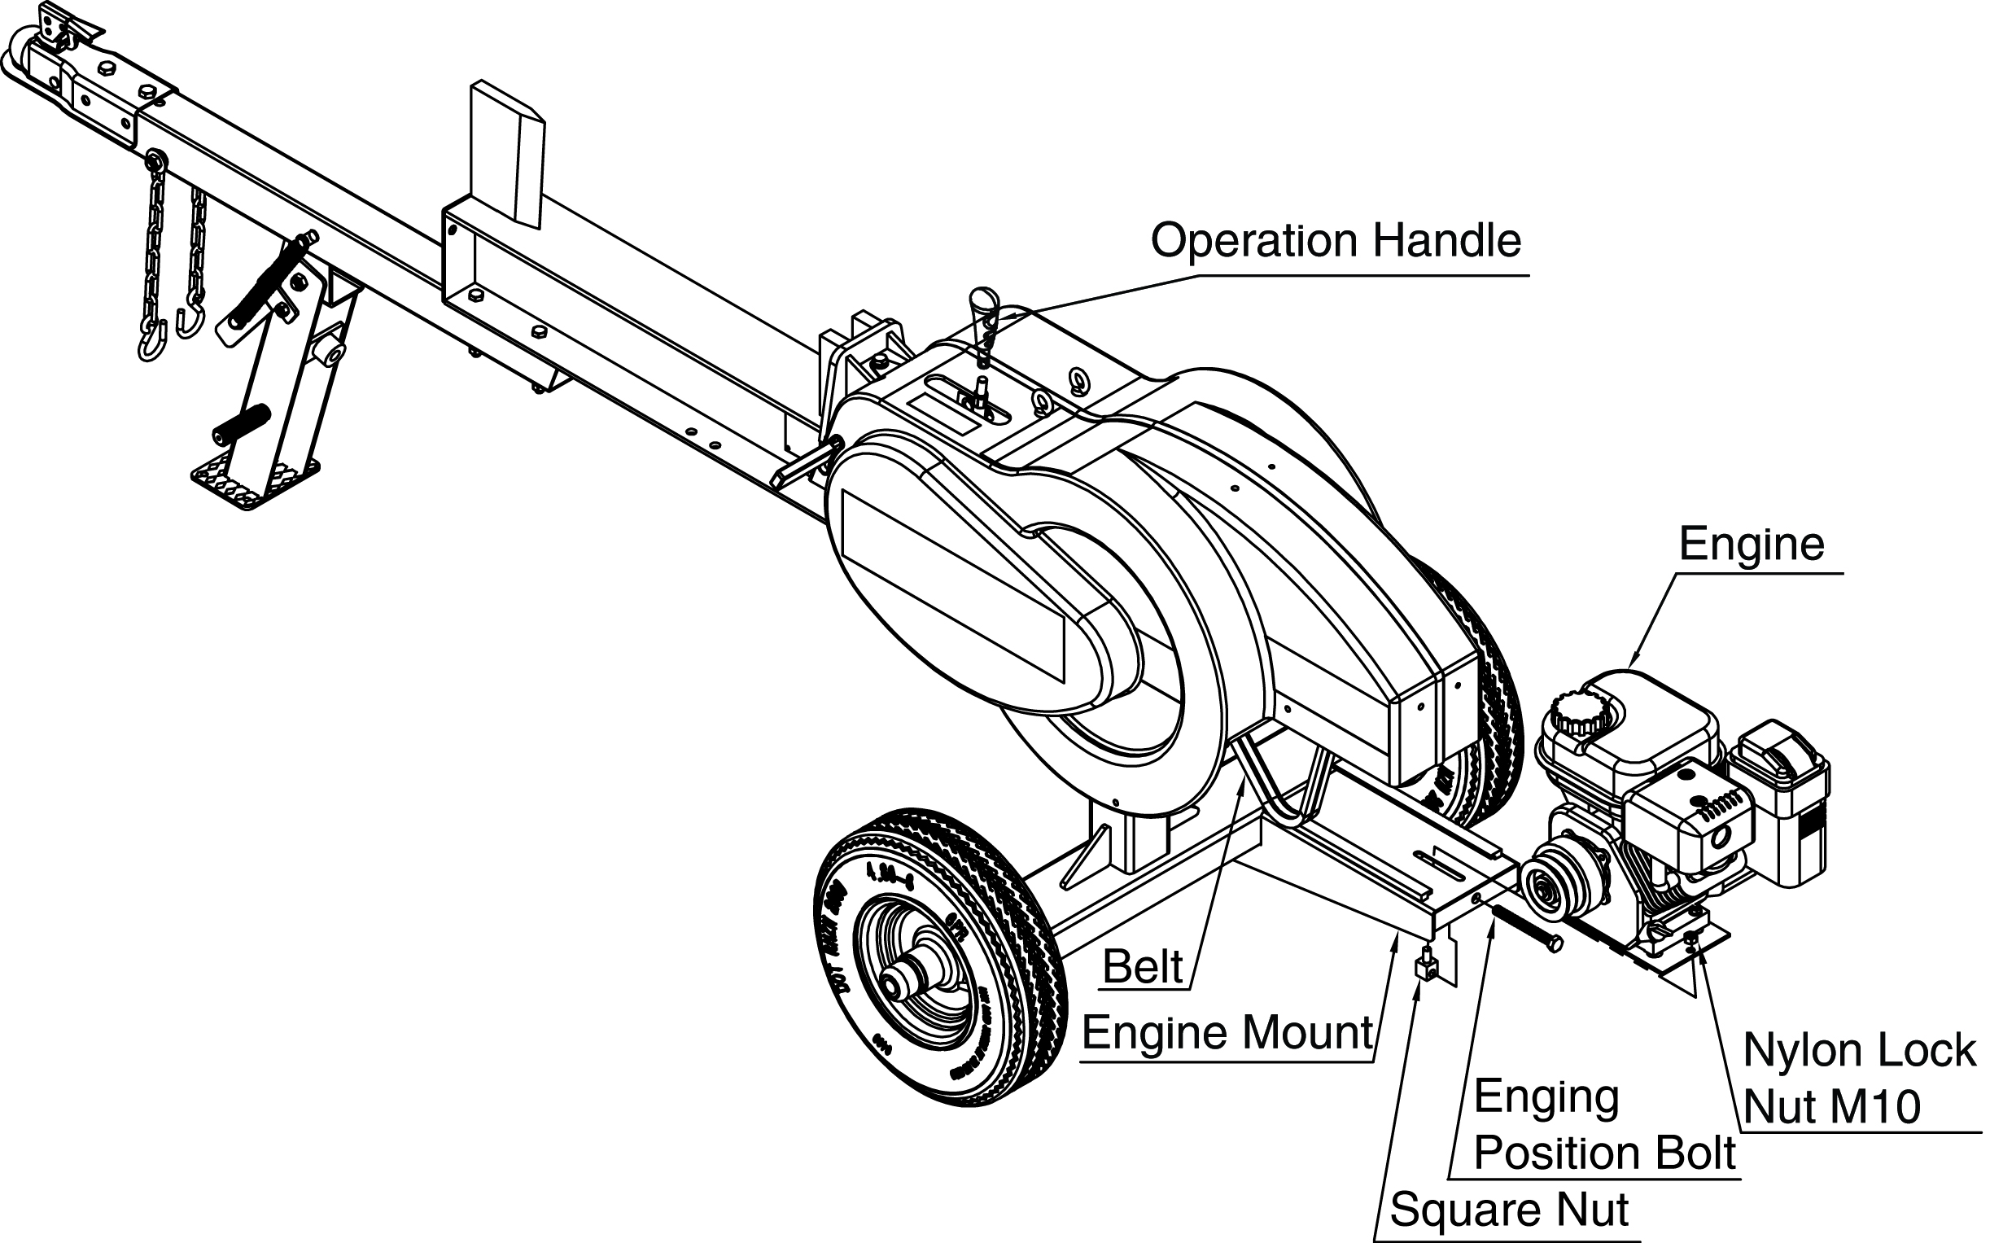

**KROK 5: Připojte podpěry pro pracovní stůl**

***Poznámka: U kroků 5, 6, 7 a 8 nechejte všechny šrouby uvolněné, dokud nebudou nainstalovány všechny součásti.***

1. Připevněte tři nosné konzoly k nosníku pomocí šestihranného šroubu M12x30 (x6), ploché podložky Ø12 (x6) a pojistné matice M12 (x6).
2. Přední držák se připevňuje k přední části nosníku pomocí šestihranného šroubu M12x30 (x2), ploché podložky Ø12 (x2) a pojistné matice M12 (x2).

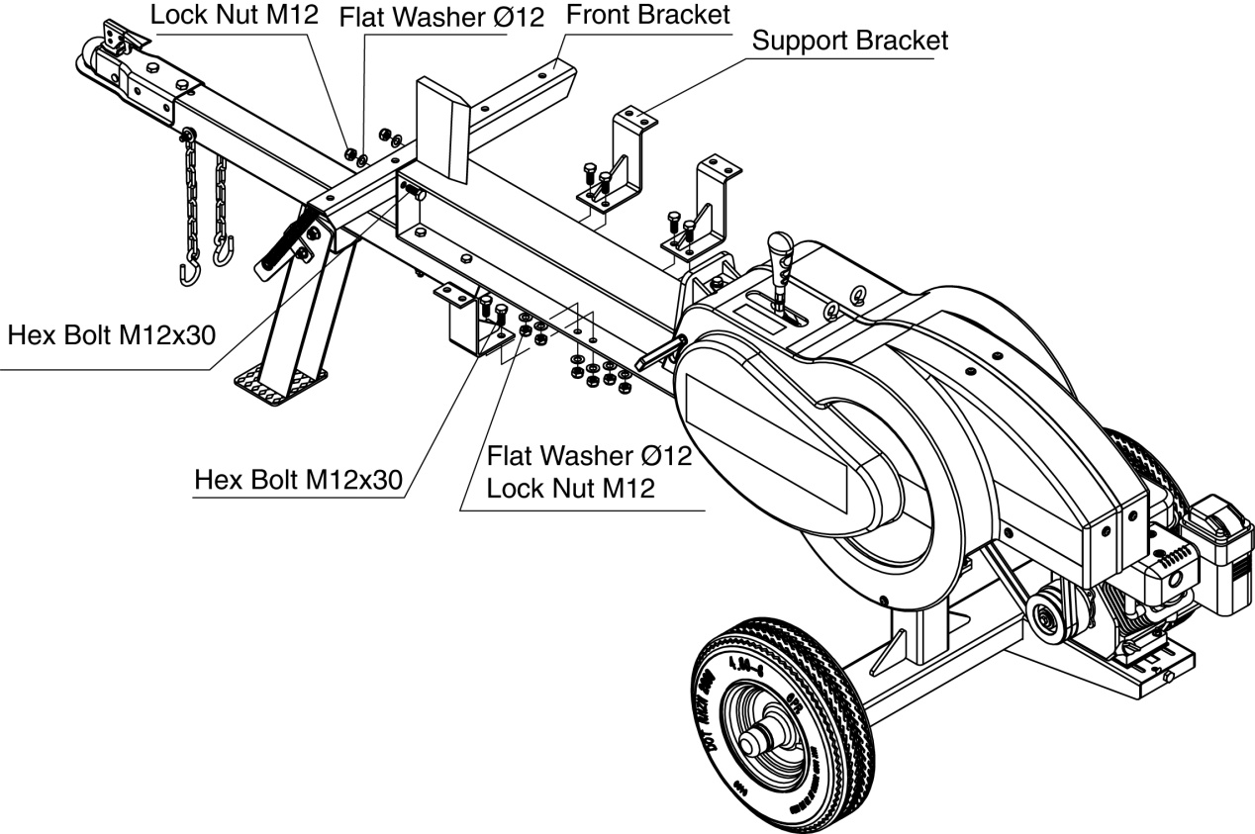

**KROK 6: Připojte pravou stranu pracovního stolu**

1. Připevněte pravou stranu pracovního stolu k přednímu držáku a podpěrným držákům pomocí vnitřního šestihranného šroubu s kulatou hlavou M12x30 (x7), ploché podložky Ø12 (x7) a pojistné matice M12 (x7).

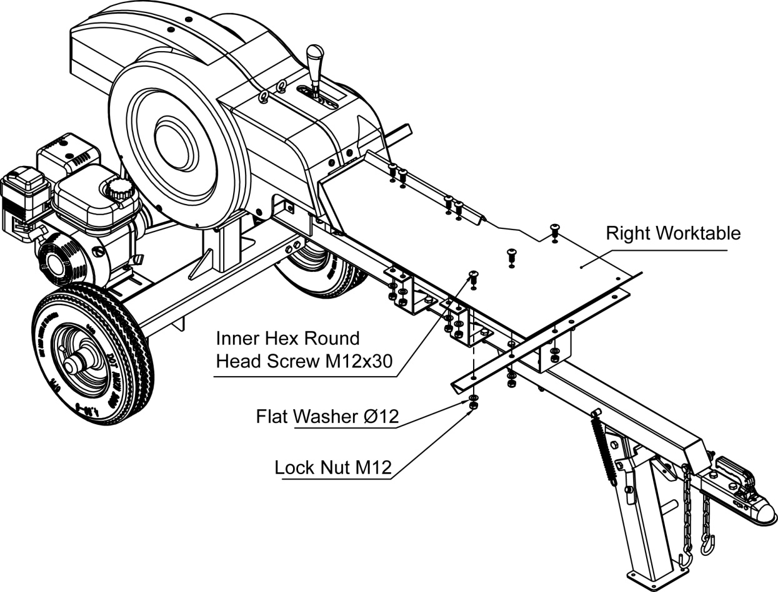

**KROK 7: Připojte levou stranu pracovního stolu**

1. Připojte levou stranu pracovního stolu k přednímu držáku a podpěrnému držáku pomocí vnitřního šestihranného šroubu s kulatou hlavou M12x30 (x4), ploché podložky Ø12 (x4) a pojistné matice M12 (x4).

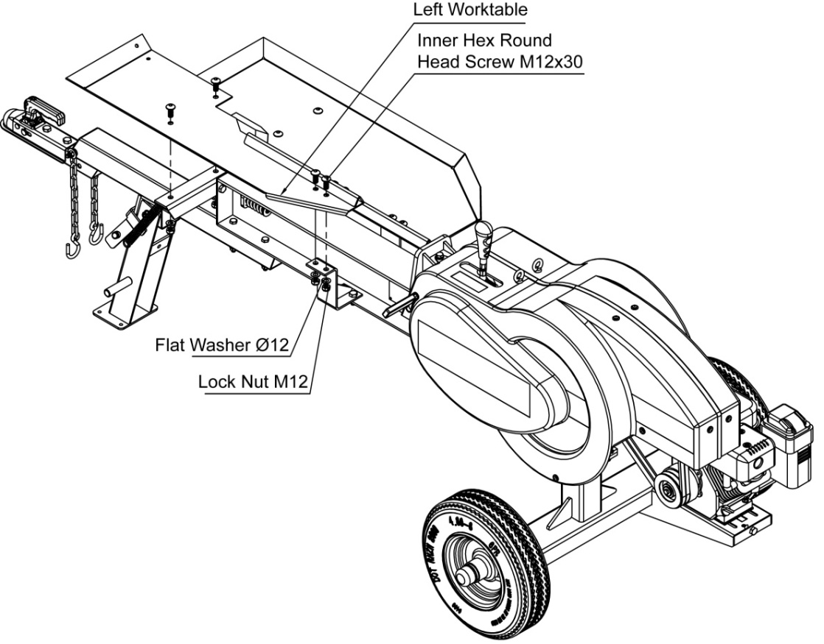

**KROK 8: Spojte pravou a levou stranu pracovního stolu**

1. 1. Připojte pravou a levou stranu pracovního stolu pomocí spojovací desky desky (x1), vnitřního šroubu se zápustnou hlavou s vnitřním šestihranem M8x20 (x4), ploché podložky Ø8 (x4) a pojistné matice M8 (x4), přičemž zajistěte oválné otvory na desce desky je spojovací deska nahoru.
2. **UTÁHNĚTE VŠE OD KROKU 5 DO 8.**

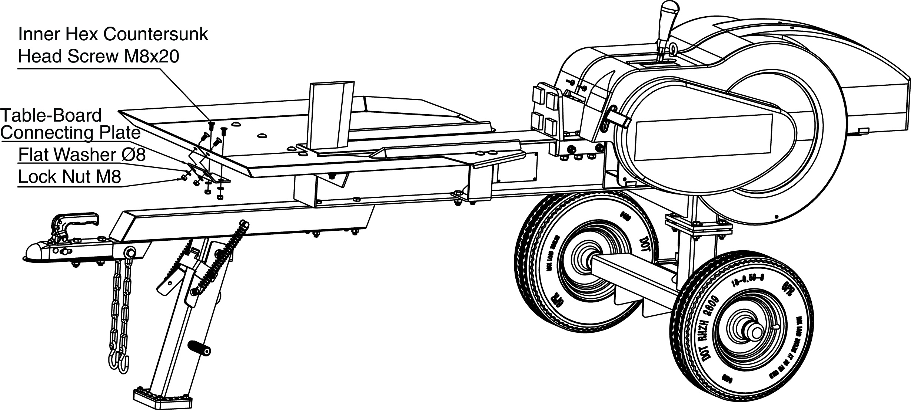

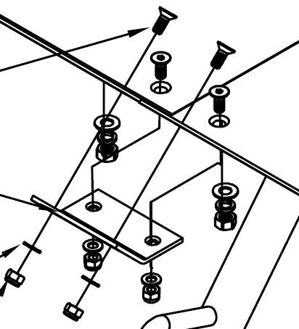

**KROK 9: Připojte malý vnější kryt a ochranný kryt**

1. Připevněte malý vnější kryt k pravému vnějšímu krytu pomocí křídlového šroubu M6x16 (x2).
2. Utáhněte spojovací desku malého vnějšího pouzdra k sestavě nápravy pomocí šestihranného šroubu M8x16 (x1), lock washer Ø8 (x1) and flat washer Ø8 (x1).
3. Demontujte křídlový šroub M6x16 (x2), poté pomocí vnějšího šroubu M6x16 (x2) připevněte ochranný kryt k vnějšímu krytu.

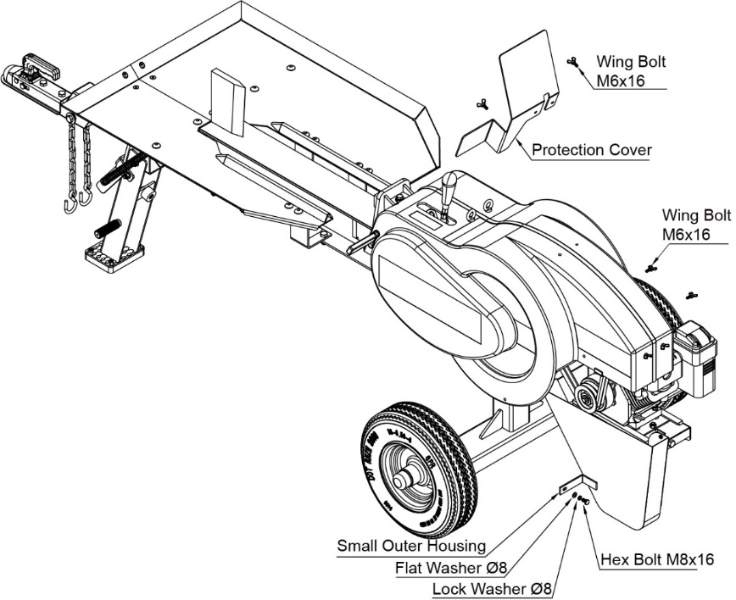

**KROK 10: Nalijte olej**

1. Ujistěte se, že je štípačka na rovném povrchu
2. Odstraňte víčko plnicího otvoru oleje / měrku a přidejte olej.
3. Objem oleje viz samostatná uživatelská příručka k motoru; vyměňte víčko plnicího otvoru oleje / měrku.
4. Kontrolujte hodnotu oleje denně, v případě potřeby dolejte.

**KROK 11: Nalijte palivo**

1. Používejte pouze čisté, čerstvé, pravidelné bezolovnaté palivo s minimálním oktanovým číslem 85.DO NOT mix oil with fuel.
2. Sejměte uzávěr palivové nádrže a pomalu doplňujte palivo do nádrže. NEPŘEPLŇUJTE a ponechejte přibližně ¼ palce prostoru pro expanzi paliva.
3. Zašroubujte víčko nádrže a otřete rozlité palivo.

|  |
| --- |
| **NEBEZPEČÍ** |
| Výfuk motoru s motorovým štípačem obsahuje oxid uhelnatý, bezbarvý jedovatý plyn bez zápachu. Dýchání oxidu uhelnatého způsobí nevolnost, závratě, mdloby nebo smrt. Pokud začnete pociťovat závratě nebo slabost, okamžitě přejděte na čerstvý vzduch.  Štípač dřeva provozujte venku pouze na dobře větraném místě.  NEPOUŽÍVEJTE štípačku dřeva v žádné budově, krytu nebo prostoru.  NEDOVOLTE, aby výfukové plyny pronikly do omezeného prostoru okny, dveřmi, ventilačními otvory nebo jinými otvory.  NEBEZPEČÍ OXIDU UHLIČITÉHO |

|  |
| --- |
| **VAROVÁNÍ** |
| Palivo a výpary paliva jsou vysoce hořlavé a extrémně výbušné.  Požár nebo výbuch mohou způsobit těžké popáleniny nebo smrt.  Neúmyslné spuštění může mít za následek zapletení, traumatickou amputaci nebo tržnou ránu.  Používejte pouze běžný bezolovnatý benzín s minimálně 85 oktanovým číslem.  NEMÍCHEJTE společně olej a benzín.  Naplňte nádrž přibližně ¼ ”pod horní částí nádrže, aby došlo k expanzi paliva.  NEDOPLŇUJTE palivovou nádrž uvnitř nebo v případě, že motor běží nebo je horký.  Při plnění palivové nádrže NEPOUŽÍVEJTE cigarety ani nekuřte. |

**Obecné informace**

1. **Údržba –** po 500 cyklech.
2. **2. Princip činnosti** - Tato jednotka je navržena tak, aby překonala tradiční hydraulický štípač dřeva o hmotnosti 30 tun. Štípací síla je odvozena od 2 rotujících setrvačníků. Když je ovládací páka přesunuta do rozdělené polohy, rotační energie uložená v setrvačníku se převede na štípací sílu. Tato jednotka je rychlá a výkonná. Výsledkem je jednotka, která štěpí veškeré dřevo až 4krát rychleji než běžné 30tunové hydraulické jednotky. Vše bez potřeby hydraulické kapaliny.
3. Nastavení rychlosti zpětného chodu desky. - Otvory jsou vyvrtány na spodní desce, zatáhněte zpětnou pružinu dolů a upravte ji do požadované polohy, kterou jste kdy chtěli, otvor č. 1 znamená nejnižší, rychlejší otvor č. 2 a nejrychlejší otvor č. 3, poté vratnou pružinu vytáhněte hák.

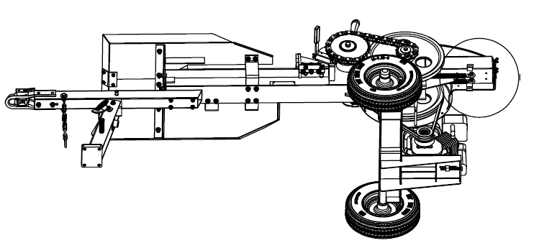 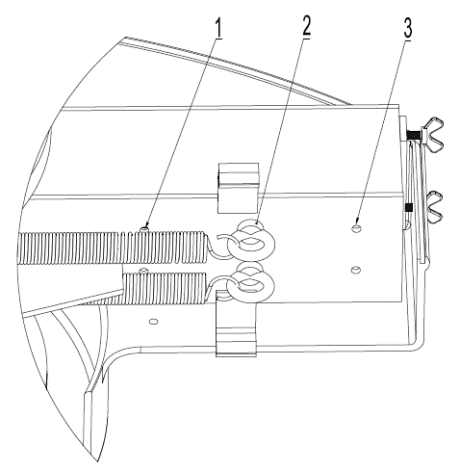

**Pracovní instrukce**

|  |
| --- |
| **VAROVÁNÍ** |
| Před použitím nebo použitím štípačky si přečtěte níže uvedené pokyny a všechny bezpečnostní informace. Nedodržení těchto pokynů může mít za následek poškození majetku nebo zranění obsluhy nebo kolemjdoucích. |

**POUŽÍVÁNÍ ŠTÍPAČE DŘEVA**

1. Nastartuje motor.
2. Dejte maximální plyn
3. Vezměte kulatinu po stranách a položte ji na klín proti klínu.
4. Stiskněte bezpečnostní rukojeť dolů a posuňte ovládací rukojeť do polohy SPLIT pro zahájení cyklu, uvolněte rukojeť a tlačná deska se zasune.
5. 5. Zatlačovací deska se na konci zdvihu automaticky zasune. Chcete-li zatlačit tlačnou desku před koncem zdvihu, vraťte páčku do polohy RETRACT.
6. Štípač polen musí být na suchém a rovném povrchu s dobrým základem. Nepracujte na blátě, ledu, kartáči nebo sněhu. Při použití rozdělovače protokolů musí být pracovní zóna neustále udržována.

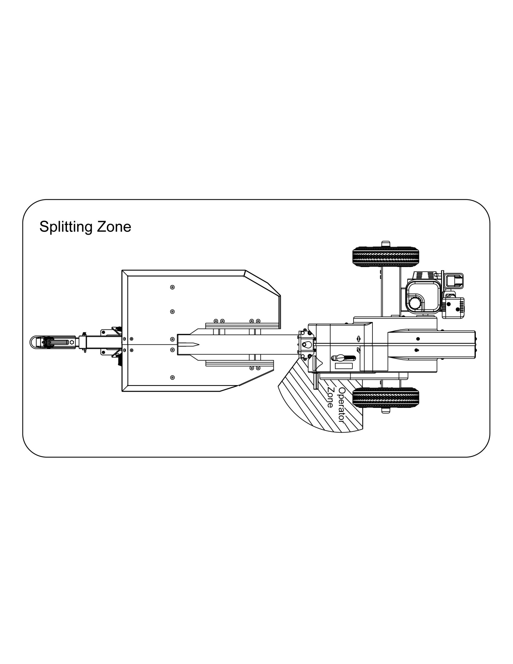

1. Vždy noste ochranné pomůcky (býle, rukavice…)
2. Štípací prostor udržujte vždy čistý a bez štěpeného dřeva a nečistot.

**Údržba a skladování**

Pravidelná údržba je způsob, jak zajistit nejlepší výkon a dlouhou životnost vašeho stroje. Postupy údržby najdete v této příručce a v příručce uživatele motoru. Servisní intervaly uvedené v níže uvedeném kontrolním seznamu nahrazují intervaly uvedené v uživatelské příručce výrobce motoru.

**ÚDRŽBA**

* Před prováděním údržby se ujistěte, že je vypnutý motor.
* Po provedení jakékoli údržby se ujistěte, že jsou všechny ochranné kryty, štíty a bezpečnostní prvky před použitím štípače dřeva opět uloženy.
* Před zahájením provozu se ujistěte, že pneumatiky mají DOPORUČENÝ TLAK V PNEUMATIKÁCH.
* Pravidelně promazávejte oblast náprav a ložisek kol, nebo je-li to nutné.
* Po namazání ložisek kol se ujistěte, že jsou matice a čepy nápravy na svém místě a zajištěny.
* Pravidelně kontrolujte těsnost a opotřebení všech spojovacích prvků, krytu, řetězu a řemenů.
* Ročně vyčistěte a podle potřeby lehce promažte všechny pohyblivé části.
* Pomocí lesklé smaltované barvy ve spreji odstraňte poškrábané nebo opotřebované lakované kovové povrchy.
* **Pokud se tlačná deska nemůže úplně vrátit, vyčistěte nečistoty na nosníku, aby se nosník promazal mazacím olejem č. 68. Rozdělte se bez dřeva, dokud nebude možné tlačnou desku přesně vrátit.**
* 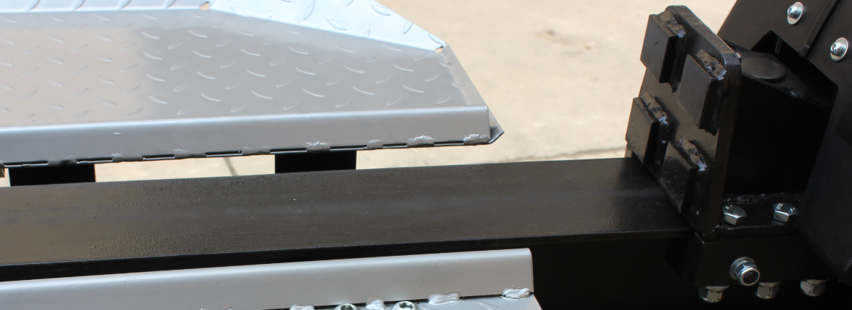

|  |  |  |
| --- | --- | --- |
| **Co** | **Kdy** | **Jak** |
| Šrouby | Pokaždé | Zkontrolujte dotažení |
| Pohyb. části | Pokaždé | Odstraňte nečistoty z rozdělovače kulatiny. |

***DŮLEŽITÉ***

Pokud je třeba díl vyměnit, používejte pouze díly, které splňují specifikace výrobce. Náhradní díly, které neodpovídají specifikacím, mohou mít za následek bezpečnostní riziko nebo špatný provoz.

**SKLADOVÁNÍ**

* Před uskladněním se ujistěte, že štípačka dřeva je po celé roky bezproblémového provozu čistá a suchá
* Před uskladněním jednotky na delší dobu (﹥ 1 měsíc) přidejte stabilizátor paliva nebo vypusťte palivo.
* Všechny povrchy štípače dřeva a pohyblivé části lehce promažte, abyste zabránili rzi.
* Během nepříznivého počasí a zimních měsíců skladujte uvnitř nebo v chráněné oblasti.

**Řešení problémů**

|  |  |  |  |
| --- | --- | --- | --- |
| **No.** | **Problem** | **Přičina** | **Řešení** |
| **1** | Motor nestartuje | 1. Zkontrolujte palivo 2. Zkontrolujte olej | 1. Přilijte palivo 2. Přilijte olej |
| **2** | Zatlačovací deska se nemůže zasunout nebo se zasune pomalu | 1. Dřevěné štěpky nebo nečistoty pod tlačnou deskou  2. Zatáhněte pružiny příliš uvolněné | 1. Odstraňte nečistoty z  tlačné deska 2. Namažte nostník.  3. Upravte nebo vyměňte zatahovací pružinu. |
| **3** | Zatlačte desku příliš rychle | Zatáhněte pružiny příliš těsně | Upravte nebo vyměňte zatahovací pružinu. |
| **4** | Žádná síla nebo malá síla během štípání | 1. # 57 Kulatá matice M40x1,5 je uvolněná 2. Spojková pružina je zdeformovaná | 1. Zvětšit vůli a  utáhněte kulatou matici č. 57 M40x1,5.   1. Vyměňte pružinu spojky |
| **5** | Hluk ze spojkové spojky | 1. Vůle spojky je příliš malá  2. Spojka není zcela vypnutá | Upravte vůli spojky nebo vyměňte pružinu spojky  (Pokyny naleznete na webových stránkách) |

**Specifikace**

Čas cyklu 3 Sec

Velikost klínu 7” Hardened Steel

Max. délka kulatiny 23”

Velikost kola 18”

Pracovní výška 28”

Typ závěsu 50mm Coupler

Délka prac. stolu 38”

Max. tažná rychlost 20 MPH

Rozměry 106.6”x42.8”x42.5”

**Rozpady dílů & seznam dílů**

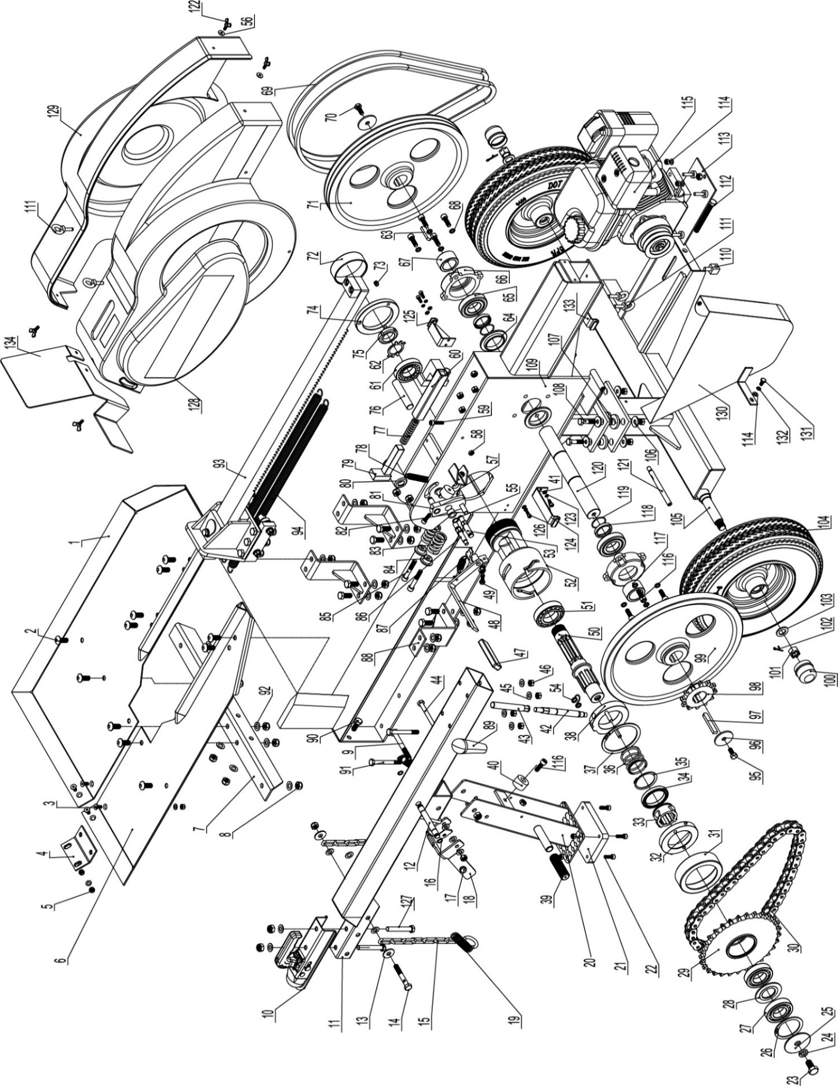

**Rozpady dílů & seznam dílů**

|  |  |  |  |
| --- | --- | --- | --- |
| **Ref#** | **Drawing No.** | **Description** | **Qty** |
| 1 | LSF3000-06000 | Right Worktable | 1 |
| 2 | 9104-12030-10.9FH | Inner Hex Round Head Bolt M12x30 | 11 |
| 3 | 9116-08020-DX | Inner Hex Countersunk Head Bolt M8x20 | 4 |
| 4 | LSF3000-00001 | Connecting Plate | 1 |
| 5 | 9206-08000-DX | Nylon Lock Nut M8 | 14 |
| 6 | LSF3000-07000 | Left Worktable | 1 |
| 7 | LSF3000-00002 | Front Bracket | 1 |
| 8 | 9206-12000-DX | Nylon Lock Nut M12 | 25 |
| 9 | 9101-12100-DX8.8 | Hex Bolt M12x100 | 1 |
| 10 | Z104 | 50mm Coupler | 1 |
| 11 | LSF3001-01000 | Tongue | 1 |
| 12 | LSF3000-00003-DX | Spring Pin | 1 |
| 13 | 9302-12000-DX | Big Flat Washer Ø12 | 2 |
| 14 | 9101-12085-DX8.8 | Hex Bolt M12x85 | 1 |
| 15 | LSP25-11000-DX | Chain | 2 |
| 16 | 9304-15000-FH | Circlip for Shaft Ø15 | 2 |
| 17 | LSF3000-00004-DX | Spring Pendant | 2 |
| 18 | LSF3000-00005 | Front Support Leg Latch | 1 |
| 19 | LSF3000-00006-DX | Support Leg Spring | 2 |
| 20 | LSF3000-04000 | Front Support Leg | 1 |
| 21 | LSF3000-00051 | Elastic Cushion | 1 |
| 22 | 9105-08025-FH | Hex Socket Round Head Screw M8x25 | 5 |
| 23 | 9101-16030-8.8DX | Hex Bolt M16x30 | 1 |
| 24 | 9306-16000-DX | Lock Washer Ø16 | 1 |
| 25 | LSF3000-00007 | Big Check Ring | 1 |
| 26 | 9308-80000-FH | Circlip for Hole Ø80 | 1 |
| 27 | 9603-6208 | Bearing 6208 | 2 |
| 28 | LSF3000-00008 | Spacer | 1 |
| 29 | LSF3000-10000 | Chain Wheel | 1 |
| 30 | GB1243.1-83 | 16A-1X23 Roller Chain | 1 |
| 31 | LSF3000-00017 | Dust Cover | 1 |
| 32 | LSF3000-11000 | Sliding block | 1 |
| 33 | LSF3000-00009 | Clutch Outside Tooth | 1 |
| 34 | 9602-61812 | Bearing 61812 | 1 |
| 35 | 9304-60000-FH | Circlip for Shaft Ø60 | 1 |

**Rozpady dílů & seznam dílů**

|  |  |  |  |
| --- | --- | --- | --- |
| **Ref#** | **Drawing No.** | **Description** | **Qty** |
| 36 | LSF3000-00010-FH | Clutch Spring | 1 |
| 37 | 9308-110-000-FH | Circlip for Hole Ø110 | 1 |
| 38 | LSF3000-12000 | Rotating Disk | 1 |
| 39 | E050-05002 | Gum Cover | 1 |
| 40 | LSF3000-00050 | Rubber Mat | 1 |
| 41 | 9301-06000-DX | Flat Washer Ø6 | 4 |
| 42 | LSF3000-00011-DX | Tempering Handle | 1 |
| 43 | LSF3000-00012-DX | Hollow Handle | 1 |
| 44 | 9101-10110-DX8.8 | Hex Bolt M10x110 | 1 |
| 45 | 9301-10000-DX | Flat Washer Ø10 | 7 |
| 46 | 9206-10000-DX | Nylon Lock Nut M10 | 23 |
| 47 | N560-00019 | Handle Sleeve | 1 |
| 48 | LSF3000-15000 | Safety Handle | 1 |
| 49 | 9901-08040-DX8.8 | Hex Bolt M8x40 | 1 |
| 50 | LSF3000-00014 | Gear Shaft | 1 |
| 51 | 9604-30209 | Tapered Roller Bearing 30209 | 1 |
| 52 | LSF3000-00015 | Cluth Cover | 1 |
| 53 | LSF3000-00016-FH | Spring Bolt | 1 |
| 54 | LSF3000-00049-FH | Handle Linkage Spring | 1 |
| 55 | 9304-14000-FH | Circlip for Shaft Ø14 | 1 |
| 56 | 9302-06000-DX | Large Flat Washer Ø6 | 6 |
| 57 | LSF3000-00035 | Cushion | 1 |
| 58 | 9201-08000-DX | Hex Nut M8 | 2 |
| 59 | 9105-08035-8.8FH | Inner Hex Screw M8x35 | 1 |
| 60 | LSF3000-14000 | Small Square Tube | 1 |
| 61 | 9604-30208 | Tapered Roller Bearing 30208 | 1 |
| 62 | GB585/T-85 | Stop Washer Ø38 | 1 |
| 63 | 8801-12*8*50 | Flat Key 12x8x50 | 1 |
| 64 | LSF3000-00039-FH | Bearing Bushing | 2 |
| 65 | 9609-1208 | Self-Aligning Ball Bearing 1208 | 2 |
| 66 | LSF3000-00038 | Bearing Seat | 2 |
| 67 | LSF3000-00048-FH | Short Spacer | 1 |
| 68 | 9306-10000-DX | Lock Washer Ø10 | 8 |
| 69 | GB13575.2 | A-1549 Belt | 2 |
| 70 | 9101-10025-8.8Z | Hex Bolt M10X25-Levorotation | 1 |

**Rozpady dílů & seznam dílů**

|  |  |  |  |
| --- | --- | --- | --- |
| **Ref#** | **Drawing No.** | **Description** | **Qty** |
| 71 | LSF3000-00036 | Flywheel B | 1 |
| 72 | LSF3000-00021 | Plastic Cap | 1 |
| 73 | 9121-10016-FH | Screw M10X16 | 3 |
| 74 | LSF3000-00023-FH | Round Nut M94 | 1 |
| 75 | GB/T810 | Round Nut M38x1.5-Levorotation | 1 |
| 76 | LSF3000-00022-FH | Pressure Shaft | 1 |
| 77 | LSF3000-00024-FH | Voltage-controlled Spring | 1 |
| 78 | LSF3000-00020-FH | Springboard Tension Spring | 1 |
| 79 | LSF3000-13000 | Upper Block | 1 |
| 80 | LSF3000-00025-FH | Roller Wheel | 1 |
| 81 | LSF3000-08000 | Springboard | 1 |
| 82 | LSF3000-00018-FH | Teleflex | 1 |
| 83 | LSF3000-00026-FH | Buffer Spring (short) | 2 |
| 84 | LSF3000-00030-FH | Buffer Cap | 2 |
| 85 | 9105-10065-8.8FH | Inner Hex Bolt M10x65 | 2 |
| 86 | LSF3000-00027-FH | Small Handle Bolt | 1 |
| 87 | LSF3000-00013-FH | Safety Handle Spring | 1 |
| 88 | LSF3000-17000 | Support Bracket | 3 |
| 89 | LSF3000-00028 | Control Handle | 1 |
| 90 | 9101-12030-8.8DX | Hex Bolt M12x30 | 8 |
| 91 | 9101-10095-8.8DX | Hex Bolt M10x95 | 4 |
| 92 | 9301-12000-DX | Flat Washer Ø12 | 25 |
| 93 | LSF3000-05000 | Push Plate | 1 |
| 94 | LSF3000-00032-FH | Long Spring | 2 |
| 95 | 9101-10025-8.8DX | Hex Bolt M10x25 | 1 |
| 96 | LSF3000-00044 | Washer | 2 |
| 97 | 8801-12*8*75 | Flat Key 12*8*75 | 1 |
| 98 | LSF3000-00043 | Small Chain Wheel | 1 |
| 99 | LSF3000-00042 | Flywheel A | 1 |
| 100 | LSP25-00009-DG | Axle Cap | 2 |
| 101 | LSP25-00020-FH | Hex Slotted Nut M20x1.5 | 2 |
| 102 | 9404-04036-DX | Cotter Pin Ø4x36 | 2 |
| 103 | 9301-20000-DX | Flat Washer Ø20 | 2 |
| 104 | LSF3000-18000 | Wheel | 2 |
| 105 | LSF3000-02000 | Axle Assembly | 1 |

**Rozpady dílů & seznam dílů**

|  |  |  |  |
| --- | --- | --- | --- |
| **Ref#** | **Drawing No.** | **Description** | **Qty** |
| 106 | 9302-01000-DX | Big Flat Washer Ø10 | 8 |
| 107 | LSF3000-00031 | Elastic Cushion | 4 |
| 108 | 9101-10045-DX8.8 | Hex Bolt M10x45 | 4 |
| 109 | LSF3000-01000 | Beam | 1 |
| 110 | LSF3000-00029-FH | Square Nut | 1 |
| 111 | 9127-08020-DX | Lifting Bolt M8x20 | 4 |
| 112 | 9101-12110-8.8DX | Engine Position Bolt M12x110 | 1 |
| 113 | LSF3000-09000 | Engine Seat Plate | 1 |
| 114 | 9301-08000-DX | Flat Washer Ø8 | 9 |
| 115 | LSF3000-16000 | Engine with Clutch | 1 |
| 116 | 9105-10030-8.8FH | Inner Hex Bolt M10x30 | 9 |
| 117 | LSF3000-00037-FH | Long Bushing | 1 |
| 118 | LSF3000-00046-FH | Retainer Ring | 2 |
| 119 | LSF3000-00047-FH | Circlip for Shaft Ø40 | 2 |
| 120 | LSF3000-00041 | Flywheel Shaft | 1 |
| 121 | LSF3000-00040-DX | Connecting Rod | 1 |
| 122 | 9101-06016-DX | Wing Bolt M6x16 | 6 |
| 123 | 9306-06000-DX | Lock Washer Ø6 | 4 |
| 124 | LSF3000-19000 | Connecting Plate 3 | 1 |
| 125 | LSF3000-20000 | Connecting Plate 2 | 1 |
| 126 | 9105-06016-FH8.8 | Cylinder Head Bolt M6x16 | 4 |
| 127 | 9101-12070-DX8.8 | Hex Bolt M12x70 | 2 |
| 128 | LSF3000-00033 | Outer Housing L.H. | 1 |
| 129 | LSF3000-00034 | Outer Housing R.H. | 1 |
| 130 | LSF3001-02000 | Small Outer Housing | 1 |
| 131 | 9101-08016-DX8.8 | Hex Bolt M8x16 | 1 |
| 132 | 9306-08000-DX | Lock Washer Ø8 | 1 |
| 133 | LSF3000-00052 | Joint Mounting Plate | 1 |
| 134 | LSF3001-00001 | Protection Cover | 1 |

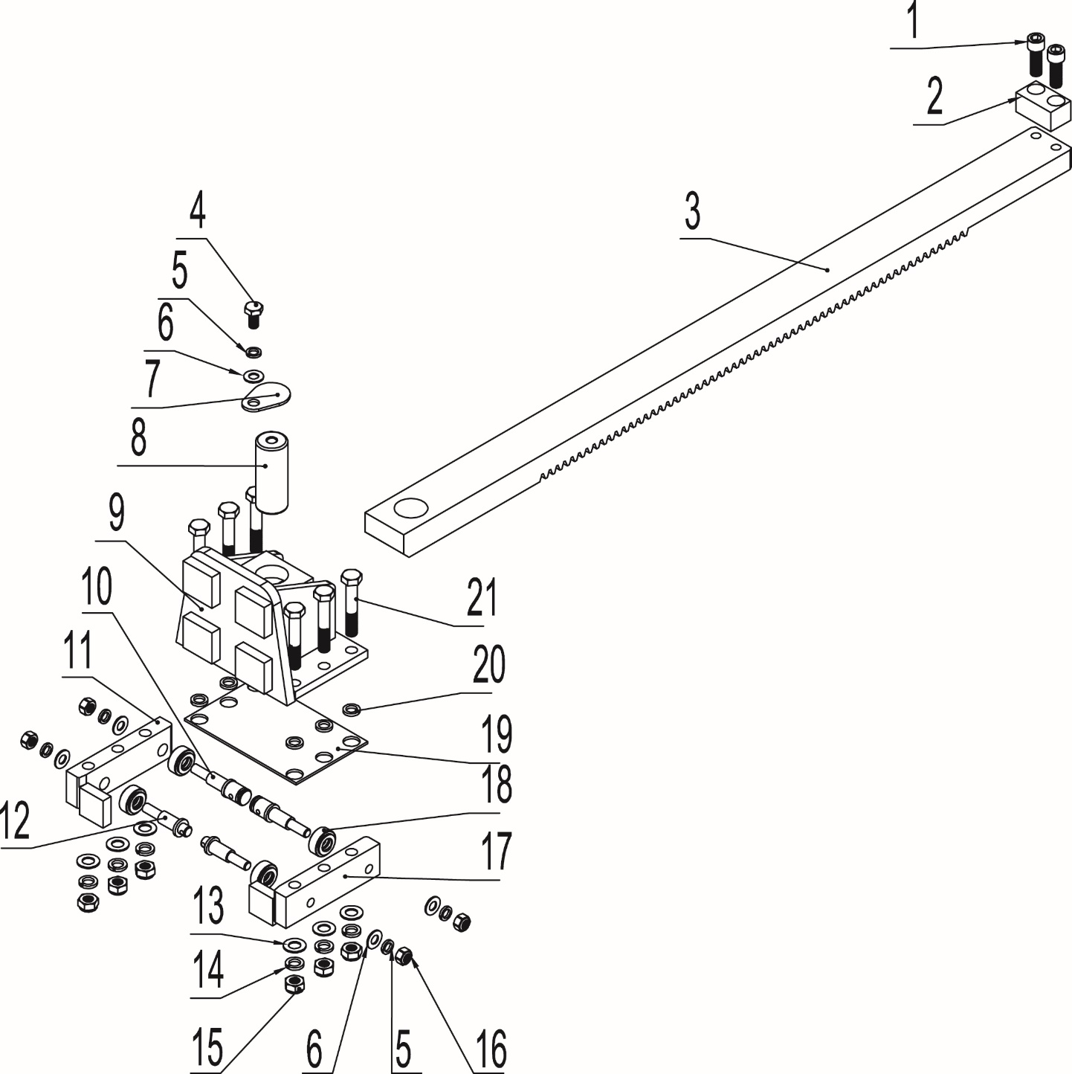

**Rozpady dílů & seznam dílů**

**Rozpady dílů & seznam dílů**

|  |  |  |  |
| --- | --- | --- | --- |
| **Ref#** | **Drawing No.** | **Description** | **Qty** |
| 1 | 9105-12035-FH8.8 | Inner Hex Screw M12x35 | 2 |
| 2 | LSF3000-05005-FH | Collision Block | 1 |
| 3 | LSF3000-05004-DY | Rack | 1 |
| 4 | 9101-10020-DX8.8 | Hex Bolt M10x20 | 1 |
| 5 | 9306-10000-DX | Lock Washer Ø10 | 5 |
| 6 | 9301-10000-DX | Flat Washer Ø10 | 5 |
| 7 | LSF3000-05006 | Pressing Plate | 1 |
| 8 | LSF3000-05007-FH | Pushing Plate Pin | 1 |
| 9 | LSF3000-05100 | Pushing Plate Assembly | 1 |
| 10 | LSF3000-05009-FH | Long Roller Shaft | 2 |
| 11 | LSF3000-05200 | Pulley Fixed Plate (Right) | 1 |
| 12 | LSF3000-05002 | Short Roller Shaft | 2 |
| 13 | 9301-12000-DX | Flat Washer Ø12 | 6 |
| 14 | 9306-12000-DX | Lock Washer Ø12 | 6 |
| 15 | 9206-12000-DX | Nylon Lock Nut M12 | 6 |
| 16 | 9206-10000-DX | Nylon Lock Nut M10 | 4 |
| 17 | LSF3000-05300 | Pulley Fixed Plate (Left) | 1 |
| 18 | LSF3000-05001-FH | Roller | 4 |
| 19 | LSF3000-05003 | Wear Resistance Lining | 1 |
| 20 | LSF3000-05008-FH | Septum Mat | 6 |
| 21 | 9101-12070-DX8.8 | Hex Bolt M12x70 | 6 |

**Konformitätserklärung   
gemäß Maschinenrichtlinie 2006/42/EG, Anhang II A**

EC-Declaration of Conformity according to machine directive 2006/42/EC, Annex II A

Hiermit erklären wir / We herewith declare

Jansen GmbH & Co. KG

Mühlenstr. 50

49824 Emlichheim

Dass die nachfolgend bezeichnete Maschine(n) aufgrund Ihrer Bauart mit den grundlegenden Sicherheits- und Gesundheitsanforderungen der einschlägigen EG-Richtlinien übereinstimmen.

That the following machine(s), based on ist construction, comply with the basic safety and health requirements of the approbiate EC-directives.

Maschinenbeschreibung & Typ:

Description of machine:

Holzspalter / log splitter: LSF3000

Verkaufsbezeichnung / sales designation: FS-35 Speed

die Konformität mit folgenden EG-Richtlinien / conformity tot he following EC directive:

- 2006/42/EG EG-Maschinenrichtlinie

- 2006/95/EG Niederspannungsrichtlinie vom 12. Dezember 2006

- 2004/108/EG EMV-Richtlinie vom 15. Dezember 2004

Angewandte harmonisierte Normen / Applicable EC directives:

- EN ISO 12100-1:2010; Sicherheit von Maschinen — Allgemeine Gestaltungsleitsätze Risikobeurteilung und Risikominderung

- EN 609-1:1999+A2:2009; Land- und Forstmaschinen – Sicherheit von Holzspaltmaschinen

- EN ISO 13857:2008; Sicherheit von Maschinen — Sicherheitsabstände gegen das Erreichen von Gefährdungsbereichen mit den oberen und unteren Gliedmaßen

- EN 349:1993+A1:2008; Sicherheit von Maschinen — Mindestabstände zur Vermeidung des Quetschens von Körperteilen

- EN 953:1997+A1:2009; Sicherheit von Maschinen — Trennende Schutzeinrichtungen — Allgemeine Anforderungen an Gestaltung und Bau von feststehenden und beweglichen trennenden Schutzeinrichtungen

Person, die bevollmächtigt ist, die technischen Unterlagen zusammenzustellen:

Name, title, date and signature of responsible person:

G. Kuipers, Fa. Jansen GmbH & Co. KG



Emlichheim, 28.01.2016

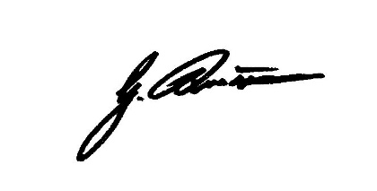

G. Kuipers - Geschäftsführer